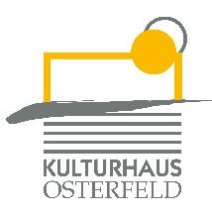
PRESSEMITTEILUNG

Sonntag, 30. Oktober 2022 um 11.00 Uhr
Kulturhaus Osterfeld – Studio
Wo Himmel und Meer das Blau tauschen
Dachtheater – Cordula Nossek
Theater für die Allerkleinsten ab 2 Jahren

Wenn man aufs Meer schaut, sieht man eine magische Linie zwischen Himmel und Wasser. Schon von klein auf wollte Cordula Nossek wissen, woraus diese Linie besteht. Stundenlang lag sie auf der Lauer wie eine Katze, um sie einzufangen. Es ist ihr leider nicht gelungen – sie war immer ein Stück voraus. Unerreichbar!

VK/AK: € 5,00 / Gruppen: € 3,00

Karten und Informationen gibt es im Kulturhaus Osterfeld (07231) 3182-15, dienstags bis freitags, 14.00 bis 18.00 Uhr, per Mail unter: karten@kulturhaus-osterfeld.de und an allen bekannten Vorverkaufsstellen oder unter www.kulturhaus-osterfeld.de.

Pforzheim, den 16.10.2022

i.A. Christine Samstag
Presse und Sekretariat

